OBRAZAC 1

Crnogorski elektroprenosni sistem AD Podgorica
Broj iz evidencije postupaka javnih nabavki: 52/26
Redni broj iz Plana javnih nabavki: 08
Mjesto i datum: Podgorica, 01.07.2026. godine

Na osnovu člana 53 stav 3 Zakona o javnim nabavkama („Službeni list CG“, br. 74/19, 03/23, 11/23 i 84/24) Crnogorski elektroprenosni sistem AD Podgorica objavljuje

TENDERSKU DOKUMENTACIJU
ZA OTVORENI POSTUPAK JAVNE NABAVKE

Opomenske tablice

Predmet nabavke se nabavlja:

kao cjelina

- POZIV ZA NADMETANJE
- Podaci o naručiocu;
- Podaci o postupku i predmetu javne nabavke:
  - Vrsta postupka,
  - Predmet javne nabavke (vrsta predmeta, naziv i opis predmeta),
  - Procijenjena vrijednost predmeta nabavke,
  - Način nabavke:
- Cjelina, po partijama,
- Zajednička nabavka,
- Centralizovana nabavka,
  - Posebni oblik nabavke:
- Okvirni sporazum,
- Dinamički sistem nabavki,
- Elektronska aukcija,
- Elektronski katalog,
  - Uslovi za učešće u postupku javne nabavke i posebni osnovi za isključenje,
  - Kriterijum za izbor najpovoljnije ponude,
  - Način, mjesto i vrijeme podnošenja ponuda i otvaranja ponuda,
  - Rok za donošenje odluke o izboru,
  - Rok važenja ponude,
  - Garancija ponude

- TEHNIČKA SPECIFIKACIJA PREDMETA JAVNE NABAVKE
- Naziv i opis predmeta nabavke u cjelini, po partijama i stavkama sa bitnim karakteristikama
- Zahtjevi u pogledu načina izvršavanja predmeta nabavke koji su od značaja za sačinjavanje ponude i izvršenje ugovora
- DODATNE INFORMACIJE O PREDMETU I POSTUPKU NABAVKE
Prilog tenderskoj dokumentaciji: Opomenska tablica za trafostanice i Opomenska tablica za dalekovodne stubove

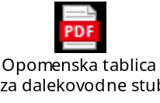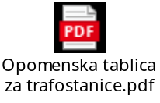

Procijenjena vrijednost predmenta nabavke:
Procijenjena vrijednost predmeta nabavke bez zaključivanja okvirnog sporazuma:
kao cjeline je 42.000,00 €
Obrazloženje razloga zašto predmet nabavke nije podijeljen na partije:
Predmet nabavke je jedinstvena cjelina, nije ga moguće podijeliti po partijama, pa je stoga jedino kroz nabavku kao cjelinu moguće adekvatno odgovoriti potrebama Naručioca za predmetnom uslugom.

ZAKLJUČIVANJE OKVIRNOG SPORAZUMA

Zaključiće se okvirni sporazum:
ne

PONUDA SA VARIJANTAMA
Mogućnost podnošenja ponude sa varijantama
Varijante ponude nijesu dozvoljene i neće biti razmatrane.

REZERVISANA NABAVKA
Ne
- NAČIN UTVRĐIVANJA EKVIVALENTNOSTI
Način utvrđivanja ekvivalentnosti: Nije primjenljivo.
- OSNOVI ZA OBAVEZNO ISKLJUČENJE IZ POSTUPKA JAVNE NABAVKE
Privredni subjekat će se isključiti iz postupka javne nabavke, ako:
- je vršio neprimjeren uticaj u smislu člana 38 stav 2 tačka 1 ovog zakona;
- postoji sukob interesa iz člana 41 stav 1 tačka 2 ili člana 42 ovog zakona;
- ne ispunjava uslov iz člana 99 ovog zakona;
- ne ispunjava uslov iz čl. 102, 104 ili 106 ovog zakona predviđen tenderskom dokumentacijom;
- nije dostavio izjavu privrednog subjekta ili dostavljena izjava ne sadrži informacije i podatke tražene tenderskom dokumentacijom ili je nepravilno sačinjena;
- postoji razlog na osnovu kojeg se smatra da je odustao od prijave, odnosno ponude, a koji je propisan članom 120 stav 15 ovog zakona;
- nije dostavio garanciju ponude ili nije dostavio garanciju ponude na način predviđen tenderskom dokumentacijom u skladu sa članom 122 st. 2, 3 ili 4 ovog zakona ili je dostavio garanciju ponude na manji iznos od traženog ili je ta garancija neispravna; i/ili
- postoji drugi razlog propisan ovim zakonom.
- SREDSTVA FINANSIJSKOG OBEZBJEĐENJA UGOVORA O JAVNOJ NABAVCI
Ponuđač čija ponuda bude izabrana kao najpovoljnija je dužan da uz potpisan ugovor o javnoj nabavci dostavi naručiocu:
bezuslovnu i na prvi poziv naplativu garanciju za dobro izvršenje ugovora na iznos 10% od vrijednosti ugovora, kojom garantuje potpuno izvršenje ugovorenih obaveza, sa rokom važenja 30 dana dužim od roka izvršenja ugovora.
- METODOLOGIJA VREDNOVANJA PONUDA
Naručilac će u postupku javne nabavki izabrati ekonomski najpovoljniju ponudu, primjenom pristupa isplativosti, po osnovu kriterijuma:
odnos cijene i kvaliteta

- Ponude po podkriterijumu cijena vrednovaće se na sljedeći način:
Maksimalan broj bodova po ovom podkriterijumu je 90
Broj bodova po podkriterijumu cijena određuje se po formuli:
C= (C_{min}/C_{p})x90
gdje je:
C – broj bodova za ponuđenu cijenu,
C_{min} – najniža ponuđena cijena (bez PDV-a),
C_{p} – ponuđena cijena (bez PDV-a),
90 – maksimalni broj bodova po ovom potkriterijumu.

Ako je ponuđena cijena 0,00 EUR-a, prilikom vrednovanja te cijene po podkriterijumu cijena uzima se da je ponuđena cijena 0,01 EUR.
- Ponude po potkriterijumu kvalitet vrednovaće se na sljedeći način:
rok izvršenja ugovora – 10 bodova
Najkraći izvršenja ugovora dobija maksimalan broj bodova 10. Bodovi za ostale ponude se obračunavaju proporcijalno u odnosu na najkraći ponuđeni rok izvršenja ugovora po formuli:

(K)=(najkraći ponuđeni rok isporuke/ponuđeni rok isporuke)x10

Rok izvršenja ugovora je minimalno 30, a maksimalno 60 dana od dana dana od dana zaključivanja ugovora. U cilju dostavljanja uporedivih ponuda ponuđač je dužan u dijelu „Rok izvršenja ugovora“ - Uslovi za učešće u postupku i zahtjevi u pogledu načina izvršavanja predmeta nabavke, navesti tačan rok izvršenja ugovora, računajući od dana zaključivanje ugovora, izražen u danima.

Ponuđač sa najvećim ukupnim brojem bodova (U) dobijenim zbirom bodova po oba podkriterijuma (U =C + K) biće izabran kao prvorangirani.
- JEZIK PONUDE
Ponuda se sačinjava na:
crnogorski jezik i drugi jezik koji je u službenoj upotrebi u Crnoj Gori, u skladu sa Ustavom i zakonom;

- NAČIN, MJESTO I VRIJEME PODNOŠENJA PONUDA I OTVARANJA PONUDA

Ponude se podnose preko ESJN-a zaključno sa danom 17.07.2026. godine do 8:30 sati. Otvaranje ponuda održaće se dana 17.07.2026. godine u 8:30 sati.

Garancija ponude podnosi se u elektronskom obliku putem ESJN-a. Izuzetno, ako ponuđač ne može da Garanciju ponude podnese u elektronskom obliku, dužan je da putem ESJN-a dostavi kopiju Garancije ponude, a da original Garancije ponude dostavi, odnosno uruči Naručiocu neposredno ili putem pošte, preporučenom pošiljkom najkasnije prije isteka roka za podnošenje ponuda.
Adresa za dostavljanje Garancije ponude je:
neposrednim podnošenjem na arhivi naručioca na adresi Bulevar Svetog Petra Cetinjskog 18, Podgorica ili preporučenom pošiljkom sa povratnicom na adresi Bulevar Svetog Petra Cetinjskog 18, Podgorica, s tim što Garancija ponude mora biti uručena od strane poštanskog operatora najkasnije do roka određenog za podnošenje ponude, radnim danima od 7:00 do 15:00 sati, zaključno sa danom 17.07.2026. godine do 8:30 sati.

Napomena: Garancija ponude u pisanom obliku se dostavlja, u originalu, u posebnoj koverti na kojoj se navodi: naziv i sjedište Naručioca, broj tenderske dokumentacije za koju se podnosi Garancija, naziv, sjedište i adresa Ponuđača i naznake "Garancija ponude" i "Ne otvaraj prije roka za otvaranje ponuda".
- USLOVI ZA AKTIVIRANJE GARANCIJE PONUDE
Garancija ponude će se aktivirati ako ponuđač:
1) odustane od ponude u roku važenja ponude i/ili
2) odbije da zaključi ugovor o javnoj nabavci.
- TAJNOST PODATAKA
Tenderska dokumentacija sadrži tajne podatke
ne
- UPUTSTVO ZA SAČINJAVANJE PONUDE
Ponude se sačinjava u ESJN u skladu sa tenderskom dokumentacijom i važećim Pravilnikom o sadržaju ponude i uputstvu za sačinjavanje i podnošenje ponude.
Ispunjenost uslova za učešće u postupku javne nabavke dokazuje se izjavom privrednog subjekta, koja se sačinjava na obrascu datom u Pravilniku o obrascu izjave privrednog subjekta.
Ponuđač je dužan da tačno, potpuno, pravilno i nedvosmisleno popuni Izjavu privrednog subjekta u skladu sa zahtjevima iz tenderske dokumentacije.
- NAČIN ZAKLJUČIVANJA I IZMJENE UGOVORA O JAVNOJ NABAVCI
Naručilac zaključuje ugovor o javnoj nabavci u pisanom ili elektronskom obliku sa ponuđačem čija je ponuda izabrana kao najpovoljnija, nakon izvršnosti odluke o izboru najpovoljnije ponude.

Ugovor o javnoj nabavci mora da bude u skladu sa uslovima utvrđenim tenderskom dokumentacijom, izabranom ponudom i odlukom o izboru najpovoljnije ponude, osim u pogledu iskazivanja PDV-a.

Ugovor između naručioca i ponuđača čija je ponuda izabrana kao najpovoljnija, pored uslova koji su propisani ovom tenderskom dokumentacijom, će sadržati i sljedeće:

Ugovorna kazna za svaki dan kašnjenja u odnosu na ugovoreni rok izvršenja ugovora iznosi 1% ugovorene cijene, s tim što ukupan iznos kazne ne može preći 10 % vrijednosti Ugovora.

Ugovorne strane su saglasne da će do raskida ovog Ugovora doći ako:
1) nastupe okolnosti koje za posljedicu imaju bitnu izmjenu ugovora koja iziskuje sprovođenje novog postupka javne nabavke;
2) nastupi neki razlog koji predstavlja osnov za obavezno isključenje iz člana 108 ovog zakona ili iz člana 110 ovog zakona, koji je predviđen tenderskom dokumentacijom.
Bitnom izmjenom ugovora iz stava 1 tačka 1 ovog člana smatra se izmjena prirode ugovora u materijalnom smislu u odnosu na ugovor koji je prvobitno zaključen ako je ispunjen jedan ili više sljedećih uslova:
1) izmjenom se uvode uslovi koji bi, da su bili dio prvobitnog postupka javne nabavke, omogućavali uključivanje drugih privrednih subjekata u odnosu na izabrane ponuđače ili prihvatanje druge ponude u odnosu na prihvaćenu ili bi omogućili veću konkurentnost u postupku javne nabavke koji je prethodio zaključenju ugovora;
2) izmjenom se mijenja privredna ravnoteža ugovora u korist privrednog subjekta sa kojim je zaključen ugovor na način koji nije predviđen prvobitnim ugovorom;
3) izmjenom se značajno povećava obim ugovora;
4) promjena privrednog subjekta sa kojim je zaključen ugovor o javnoj nabavci, osim u slučaju iz člana 151 stav 1 tačka 4 ovog zakona;
5) ako ponuđač ne izvršava ugovorene obaveze i u drugim slučajevima utvrđenim tenderskom dokumentacijom u skladu sa zakonom.

Za sve što nije predviđeno ovim ugovorom primjenjuju se odredbe Zakona o obligacionim odnosima (Sl. list Crne Gore br. 47/08).

Ugovorne strane su saglasne da eventualne sporove povodom ovog ugovora rješavaju sporazumom. U protivnom, ugovara se nadležnost suda u Podgorici.

Ugovor o javnoj nabavci koji je zaključen uz kršenje antikorupcijskog pravila u skladu sa odredbama važećeg Zakona o javnim nabavkama ništavan je.

Dobavljač dužan da potpiše ovaj Ugovor u roku od 15 dana od dana dostavljanja, i u istom roku vrati Naručiocu potpisan ugovor zajedno sa garancijom za dobro izvršenje ugovora.

Ugovor o javnoj nabavci tokom njegovog trajanja može da se izmijeni bez sprovođenja novog postupka javne nabavke u skladu sa članom 151 Zakona o javnim nabavkama:
1) ako su izmjene, bez obzira na njihovu vrijednost izraženu u novcu, predviđene tenderskom dokumentacijom i ugovorom o javnoj nabavci i uključuju izmjenu cijene ili varijante, sa utvrđenim obimom i prirodom mogućih izmjena ili varijanti, kao i uslovima u kojima se izmjene mogu vršiti, pod uslovom da se ugovorom ne predviđaju izmjene kojima se mijenja ukupna priroda ugovora o javnoj nabavci, a povećanje vrijednosti ugovora nije veće od 20% vrijednosti prvobitnog ugovora,
2) radi nabavke dodatnih roba, usluga ili radova, koji su postali neophodni, a koji nijesu bili uključeni u prvobitni ugovor o javnoj nabavci, ako promjena privrednog subjekta sa kojim je zaključen ugovor nije moguća iz ekonomskih ili tehničkih razloga, kao što su zahtjevi kompatibilnosti sa postojećom opremom, uslugama ili radovima nabavljenim u okviru prvobitne nabavke i može da prouzrokuje značajne poteškoće ili znatno povećavanje troškova za naručioca a povećanje vrijednosti ugovora nije veće od 20% vrijednosti prvobitnog ugovora,
3) kada je potreba za izmjenom ugovora nastala zbog okolnosti koje naručilac u vrijeme zaključivanja ugovora nije mogao da predvidi, a izmjenom se ne mijenja priroda ugovora a povećanje vrijednosti ugovora nije veće od 20% vrijednosti prvobitnog ugovora,
3a) kad je potreba za izmjenom ugovora nastala zbog okolnosti koje naručilac u vrijeme zaključivanja ugovora nije mogao da predvidi, a izmjenom se ne mijenja priroda ugovora već se vrši samo smanjenje ugovorene vrijednosti,
3b) kad se vrši zamjena podugovarača, u skladu sa članom 128 st. 10, 11 i 12 ovog zakona,
4) ako privrednog subjekta nakon restrukturiranja, uključujući preuzimanje, spajanje, kupovinu ili stečaj, zamjenjuje u potpunosti ili djelimično novi pravni sljedbenik, odnosno privredni subjekat, koji ispunjava prvobitno određene uslove zaključenog ugovora o javnoj nabavci, a izmjene su predviđene tenderskom dokumentacijom, pod uslovom da se ne vrše druge bitne izmjene ugovora iz člana 150 stav 2 ovog zakona.
- ZAHTJEV ZA POJAŠNJENJE ILI IZMJENU I DOPUNU TENDERSKE DOKUMENTACIJE
Privredni subjekat može da predloži naručiocu da izmijeni i/ili dopuni tendersku dokumentaciju, u roku od osam dana od dana objavljivanja, odnosno dostavljanja tenderske dokumentacije u skladu sa članom 94 st. 4 i 5 Zakona o javnim nabavkama.

Privredni subjekat ima pravo da pisanim zahtjevom traži od naručioca pojašnjenje tenderske dokumentacije najkasnije deset dana prije isteka roka određenog za dostavljanje ponuda.

Zahtjev se podnosi isključivo putem ESJN-a.

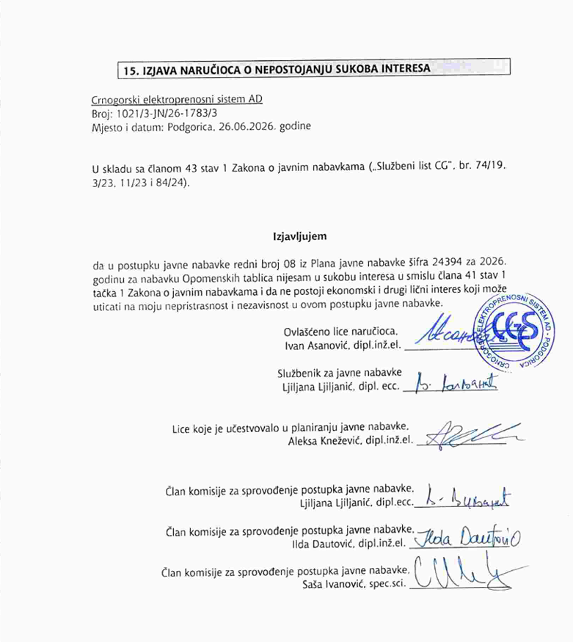

16. UPUTSTVO O PRAVNOM SREDSTVU

Privredni subjekat može da izjavi žalbu protiv ove tenderske dokumentacije Komisiji za zaštitu prava:
1) u roku od 20 dana od dana objavljivanja, odnosno dostavljanja tenderske dokumentacije ili izmjene i dopune tenderske dokumentacije, ako je rok za podnošenje prijava za kvalifikaciju, odnosno ponuda najmanje 30 dana od dana objavljivanja, odnosno dostavljanja tenderske dokumentacije ili izmjene i dopune tenderske dokumentacije;
2) u roku od deset dana od dana objavljivanja, odnosno dostavljanja tenderske dokumentacije ili izmjene i dopune tenderske dokumentacije, ako je rok za podnošenje prijava za kvalifikaciju, odnosno ponuda najmanje 15 dana od dana objavljivanja, odnosno dostavljanja tenderske dokumentacije ili izmjene i dopune tenderske dokumentacije;
3) do isteka polovine roka za podnošenje prijava za kvalifikaciju, odnosno ponuda, ako je rok za podnošenje prijava za kvalifikaciju, odnosno ponuda kraći od 15 dana od dana objavljivanja, odnosno dostavljanja tenderske dokumentacije ili izmjene i dopune tenderske dokumentacije, a u slučaju da je posljednji dan roka za podnošenje ponuda kraći od 24 časa, smatra se da rok ističe istekom tog dana.

Žalba se izjavljuje preko naručioca neposredno putem ESJN-a. Žalba koja nije podnesena na naprijed predviđeni način biće odbijena kao nedozvoljena.

Podnosilac žalbe je dužan da uz žalbu priloži dokaz o uplati naknade za vođenje postupka u iznosu od 1% od procijenjene vrijednosti javne nabavke, a najviše 20.000,00 eura, na žiro račun Komisije za zaštitu prava broj 530-20240-15 kod NLB Montenegro banke A.D.

Ukoliko je predmet nabavke podijeljen po partijama, a žalba se odnosi samo na određenu/e partiju/e, naknada se plaća u iznosu 1% od procijenjene vrijednosti javne nabavke te/tih partije/a.

Instrukcije za plaćanje naknade za vođenje postupka od strane žalilaca iz inostranstva nalaze se na internet stranici Komisije za zaštitu prava nabavki http://www.kontrola-nabavki.me/.“.

Podatke iz tačke 1. Poziv za nadmetanje naručilac neposredno UNOSI na ESJN elektronskim putem;
U slučaju podjele predmeta nabavke po partijama i zaključivanja okvirnog sporazuma, podaci o procijenjenoj vrijednosti dati su i u dodatnim infomacijama;
Podatke iz tačke 2. Tehnička specifikacija predmeta javne nabavke naručilac neposredno UNOSI na ESJN elektronskim putem;
Djelove tenderske dokumentacije iz tačke 3. - 16. naručilac sačinjava u formi word/PDF dokumenta i objavljuje unošenjem (attachment) dokumenta na ESJN;
Procijenjena vrijednost se iskazuje bez PDV-a uključujući i sve troškove, nagrade i moguća obnavljanja ugovora na osnovu okvirnog sporazuma.
Ukoliko je predmet nabavke podijenjen na partije ovaj dio brisati
Ukoliko se ne predvidja zaključivanje okvirnog sporazuma cijelu sekciju brisati iz tenderske dokumentacije
Naručilac određuje jedan kriterijum za izbor najpovoljnije ponude, a ostale ponuđene opcije briše
Ukoliko je predviđeno zaključivanje okvirnog sporazuma, garancija ponude se dostavlja na iznos procijenjene vrijednosti predmeta javne nabavke za vrijeme trajanja okvirnog sporazuma
U ovom dijelu moguće je i predvidjeti raskid ugovora, ugovorne kazne i ostale elemente ugovora

